VO 7.A (8.t.)
Význam daní – napiš si do sešitu VO
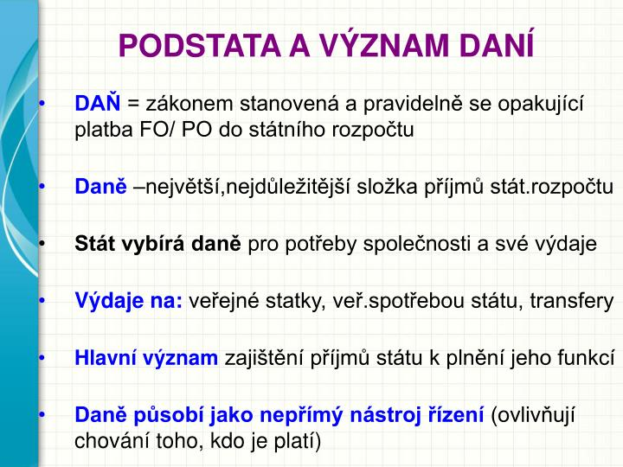
Tohle už nepište, je to jen ukázka grafu od roku 2006 do 2014 kolik se vybralo kč na daních.
Daně v ČR v super grafech: Od koho se vybere nejvíce - a nejméně?
